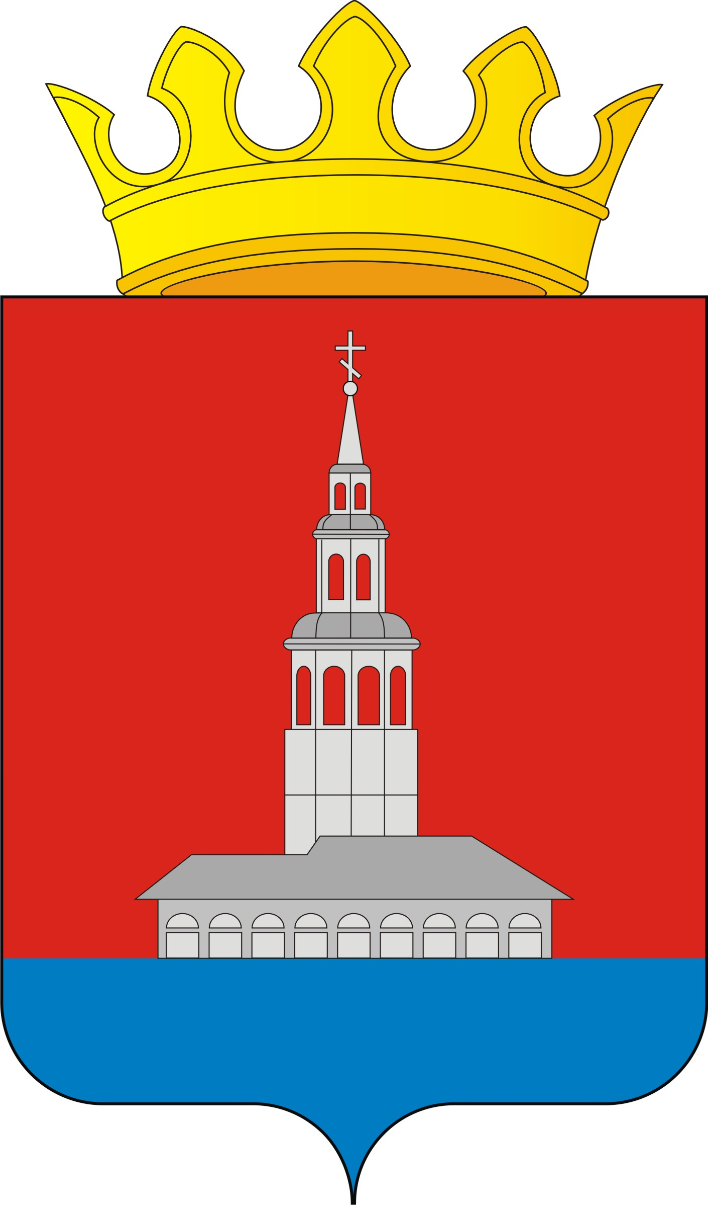
Усольский муниципальный район
Управление образования

ПРИКАЗ

16. 10.2017 г. № 260

О введении мероприятий по
профилактике гриппа и ОРВИ

В целях организации мероприятий по профилактике гриппа и ОРВИ в связи с сезонным подъемом заболеваемости, в соответствии с Федеральным законом от 30.03.1999 № 52-ФЗ «О санитарно–эпидемиологическом благополучии населения», Федеральным законом от 17.09.1998г №157-ФЗ «Об иммунопрофилактике инфекционных болезней», Постановлениями Главного государственного санитарного врача РФ: от 18 ноября 2013 г. N 63 «Об утверждении санитарно-эпидемиологических правил СП 3.1.2.3117-13 «Профилактика гриппа и других острых респираторных вирусных инфекций", от 30.06.2017 N 92 «О мероприятиях по профилактике гриппа и острых респираторных вирусных инфекций в эпидемическом сезоне 2017 - 2018 годов»,
ПРИКАЗЫВАЮ:
- Руководителям образовательных учреждений:
  - Обеспечить учреждения необходимым оборудованием (термометрами, бактерицидными лампами, дезинфицирующими средствами, средствами личной гигиены и индивидуальной защиты и др.).
  - Обеспечить утренний прием детей во все группы дошкольных организаций с ежедневным измерением температуры, своевременное выявление и изоляцию заболевших.
  - Не допускать детей и персонал с катаральными явлениями повышенной температурой.
  - Организовать поддержание оптимального теплового режима в ОУ, проведение дезинфекции и режимов проветривания, витаминизации пищи.
  - Проводить мероприятия в соответствии с санитарно-эпидемиологическими правилами СП 3.1.2.1319-03 «Профилактика гриппа» в случае выявления больных в ОУ.
  - При интенсивном развитии эпидпроцесса, приостанавливать учебный процесс, ограничивать проведение массовых культурных и спортивных мероприятий (в случае вовлечения в эпидемический процесс 2х и более классов, групп с общим числом заболевших ОРВИ и гриппом 30% и более от общей численности детей ОУ; в классе, группе при одновременном отсутствии более 20% детей, заболевших гриппом , ОРВИ на срок не менее 7 дней.
  - Обеспечить проведение ежедневного анализа причин отсутствия детей в общеобразовательных учреждениях и доклада в Управление образование.
2. Контроль за выполнением приказа и проведение мониторинга закрытия групп (классов), общеобразовательных учреждений возложить на заместителя начальника Управления образования Журавлеву Л.Ю.

Начальник управления образования А.А. Ельцов

